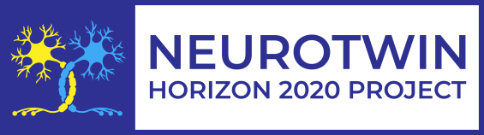 | Pan-European twinning to re-establish world-level Neuroscience Centre in Kiev

Дорогі колеги,
Грантова програма NEUROTWIN оголошує конкурс на кращу публікацію за 2017-2020 роки у галузі Клітинної та Молекулярної Нейробіології (Cellular and Molecular Neuroscience). Переможець конкурсу отримає грант для участі у ХІІ форумі з нейронаук FENS Forum 2020, що відбудеться в Глазго, Шотландія, 11-15 липня 2020 року.
На участь у конкурсі можуть претендувати студенти, аспіранти та молоді науковці (не більше 10 років після захисту) Інституту фізіології ім. О.О. Богомольця НАН України. На конкурс подається одна стаття, опублікована в журналі, який реферується у PubMed або Scopus та має імпакт-фактор вище одиниці (1). Радою молодих учених Інституту серед конкурсантів буде обрано 3-х фіналістів; кожний фіналіст виступить з короткою доповіддю про свою роботу (10-15 хв.) на семінарі сектору нейронаук за участю членів Комітету з передачі знань та Редакційної ради проекту NEUROTWIN, яка прийме остаточне рішення, щодо переможця конкурсу. Голова ради – Дмитро Русаков (Університетський коледж Лондона, Великобританія), члени ради – Борис Сафронов (Інститут клітинної та молекулярної біології, Португалія), Георгій Бакалкін (Університет Упсали, Швеція), Павло Білан (ІФ ім. О.О. Богомольця НАН України), Ярослав Шуба (ІФ ім. О.О. Богомольця НАН України). Після участі у форумі FENS переможець конкурсу має зробити коротку доповідь що до FENS 2020 на семінарі Інституту або сектору.
Грант буде профінансовано як оплату відрядження Інститутом за рахунок коштів NEUROTWIN.
Заявки (Ваше коротке CV та pdf публікації) на участь у конкурсі подаються до Ради молодих учених (РМУ) Інституту; контактна особа: Біжан Шаропов. sharopov@biph.kiev.ua.
Важливі дати
- РМУ приймає заявки на участь у конкурсі до 11 березня 2020 р.
- РМУ приймає рішення щодо фіналістів конкурсу до 24 березня 2020 р.
- Виступ номінантів до 10 квітня 2020 р.
- Редакційна рада проекту NEUROTWIN оголошує переможця 20 квітня

Молоді науковці зможуть прийняти участь у конкурсі на кращу публікацію в галузі Клітинної та Молекулярної Нейробіології також в 2021-2022 роках. Переможці будуть мати можливість прийняти участь у Європейських конференціях з нейронаук за їх вибором за рахунок грантової програми NEUROTWIN.

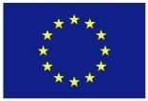 | This project has received funding from the European Union’s H2020 Programme for Coordination and support action under grant agreement no 857562.

